«УТВЕРЖДАЮ»  Начальник отдела по культуре,  спорту и молодёжной политике  Казанского муниципального района  ___________________Е.В. Ященко  «___»______________2019 г. | УТВЕРЖДАЮ»  Начальник отдела образования администрации  Казанского муниципального района  ________________Е.В. Ломовицкая  «___»______________2019 г.
«СОГЛАСОВАНО»  Председатель Совета ветеранов  Казанского района  ________________А.Н. Барнев  «___»______________2019 г. | УТВЕРЖДАЮ»  Директор МАУ ДО  Казанская районная ДЮСШ  ________________А.В. Коротченко  «___»______________2019 г
ПОЛОЖЕНИЕ
о проведениитуристического слета
среди пожилых людей Казанского района

КАЗАНСКИЙ РАЙОН
1. ОБЩИЕ ПОЛОЖЕНИЯ
Туристический слет среди пожилых людей Казанского районапроводится в соответствии с календарным планом физкультурных мероприятий и спортивных мероприятий муниципального автономного учреждения дополнительного образования «Казанская районная детско-юношеская спортивная школа» № 166-о/д от 28 декабря 2018 года.
2. ЦЕЛИ И ЗАДАЧИ
Туристический слет (далее - турслет) проводится с целью популяризации занятий туризмом, организации активного отдыха и пропаганды здорового образа жизни среди пожилых людей, приобщения к активным формам досуга и отдыха, повышения качества и эффективности физического и духовного развития и стимулирования творческой активности.
3. СРОКИ ПРОВЕДЕНИЯ ТУРСЛЕТА
Турслет проводится 27сентября2019 года в д. Боровлянка ул. Центральная, 1 на территории лыжной базы «Боровлянская». Заезд команд до 10.00 час (оргкомитет имеет право, не менее чем за 5 дней до мероприятия, изменить место проведения).
4. ПОРЯДОК ФОРМИРОВАНИЯИ РАБОТЫ ОРГКОМИТЕТА
Общее руководство подготовкой и проведением турслета осуществляет МАУ ДО «Казанская районная ДЮСШ» и осуществляет следующие функции:
организует подготовку и проведение турслета (спортивную, конкурсную и развлекательную программы);
- организует торжественное открытие и закрытие турслета;
- организует культурную программу для участников турслета;
- подводит итоги конкурсов, проводимые в рамках турслета;
- проводит церемонию награждения победителей турслета;
- обеспечивает проведение и судейство соревнований и конкурсов;
- обеспечивает проведение соревнований и конкурсов спортинвентарем (частично);
- обеспечивает информационную поддержку турслета в средствах массовой информации;
- обеспечивает подготовку места проведения соревнований и конкурсов;
- обеспечивает охрану общественного порядка и медицинское обслуживание во время проведения туристического слета.
5. УСЛОВИЯ УЧАСТИЯ
В турслетесреди пожилых людей Казанского района могут принять участие командысформированные на базах сельских поселений.
Состав команды – до 20 человек.
Все участники – члены одной команды должны иметь единую спортивную форму, посуду для приготовления и приема пищи, костровое снаряжение, ёмкость для питьевой воды, продукты питания для приготовления пищи пакеты для сбора мусора.
Руководители команд несут персональную ответственность за обеспечение явки участников на церемонии открытия, закрытия турслета, награждения, исполнительную дисциплину среди спортсменов в местах проведения соревнований, соблюдение безопасных условий пребывания.
За нарушение установленных правил поведения и безопасности во время проведения слета, а также спортивной дисциплины, команда по решению оргкомитета может быть дисквалифицирована.
Каждая команда должна иметь:
- транспорт для доставки команды к месту проведения и обратно.
- ёмкость для питьевой воды (не менее 10 л);
- пакеты для сбора мусора;
Ответственность за жизнь и здоровье членов команды, соблюдение техники безопасности, правил пожарной безопасности, соблюдение правил общественного порядка несут руководители команд.
6. ЗАЯВКИ И ДОПУСК К СОРЕВНОВАНИЯМ
Предварительные заявки на участие в турслете подаются до 22сентября 2019 года по установленной форме (Приложение №1) в МАУ ДО «Казанская районная ДЮСШ». Все участники туристического слета должны быть зарегистрированы в базе АИС ГТО и иметь УИН-участника, который необходимо вписать в заявку. В заявке напротив каждого участника должен быть медицинский допуск.
Организации, направляющие команды для участия в турслете, обеспечивают их экипировкой, расходы на питание, доставку команды к месту проведения турслета и обратно.
7. ПРОГРАММА
Спортивная программа:
Состав команды – 6 человек. Команды проходят все этапы дистанции согласно маршрутному листу. Результат спортивной программы определяется максимально набранным количеством баллов. Максимальное количество баллов – 10. Контрольное время всех этапов – до 5 минут
1 этап. Снятие палатки. Команда снимает установленную палатку, аккуратно сворачивает её и кладёт в обозначенный квадрат. Максимальный балл команда получает, если выполнили упражнение за 1 минуту и менее. Каждая последующая минута (полная и неполная) – минус 1 балл.
2 этап. Установка палатки. Команда устанавливает снятую ранее палатку. Максимальный балл – 10 команда получает, если выполнили упражнение за 1 минуту и менее. Каждая последующая минута (полная и неполная) – минус 1 балл.
3 этап. Укладка рюкзака. Команда укладывает в рюкзак вещи из числа находящихся рядом. Оценивается правильность укладки и выбора вещей.
4 этап. Вязание узлов. Команда за 2 минуты завязывает и затем называет 6 узлов из перечня (см. приложение № 2). Ошибка в вязании узла (отсутствие контрольного узла) – минус 1 балл. Отсутствие узла, несоответствие узла и названия – минус 2 балла.
5 этап. Определение ориентира по азимуту. Команда с помощью компаса определяет по заданным азимутам ориентиры и записывает их номера в таблицу. 1 ошибка – минус 1 балл.
6 этап. Виды костров. Команда из имеющихся на этапе дров выкладывает 5 типов костров (см. Приложение № 3) и называет их. Отсутствие костра, несоответствие костра названию – минус 2 балла.

Творческая программа:
Конкурс-презентация «Визитка команды» (выступление до 5 минут). Продолжительность выступления команды не более 5 минут. Оцениваются - актерское мастерство, юмор, музыкальное сопровождение, костюмы, декорации, активность членов команды;
Конкурс бивуаков на лучшее оформление места проживания команды и поддержание порядка в лагере во время проведения мероприятия (оценивается эстетическое оформление, санитарное состояние лагеря, творческая защита лагеря);
Конкурс «Туристический поход с проверкой туристических навыков»
Конкурс на лучшее походное блюдо – (оцениваются вкусовые качества, оригинальность оформления и приготовления);
Конкурс инсценированной песни - проводится в соответствии с Программой турслета. Тема «Спорт-норма жизни». В конкурсе принимает участие от 5 человек.
Творческое выступление оценивается по следующим критериям:
- соответствие представления тематике туристического слета;
- творческий подход и оригинальность;
- исполнительское мастерство.
Название песни указывается в заявке. В случае совпадения музыкального материала замену производит команда, которая подала заявку позже.
Конкурс на лучшую команду турслета «THE BEST OF THE FEST». Во время проведения туристического слета за участие команды в конкурсах, соблюдение общественного порядка, условий и программы слета определяется победитель.
Подробные условия конкурсов и соревнований, критерии судейства доводятся до команд по прибытии. По решению оргкомитета могут создаваться судейские группы, вноситься изменения в программу.
8. ОПРЕДЕЛЕНИЕ ПОБЕДИТЕЛЕЙ
Победители определяются в каждомконкурсе.Лучшая командаопределяется по сумме мест, завоеванных командой в спортивных соревнованиях и творческих конкурсах.
Представитель команды может опротестовать результат соревнований в случае нарушения правил или судейских ошибок, повлекших существенные изменения в определении командных мест. Протесты подаются сразу после окончания соревнований и фиксируются ГСК.Несвоевременно поданные протесты не рассматриваются.
Для подведения итогов в творческих конкурсах создается жюри. Состав жюри назначается главным судьей после заезда команд.
9. НАГРАЖДЕНИЕ
Команды, занявшие I, II, III место в общекомандном зачете, награждаются кубками и грамотами соответствующих степеней.
Команды, занявшие I, II, III место в отдельных видах программы, награждаются грамотами соответствующих степеней.
10. УСЛОВИЯ ФИНАНСИРОВАНИЯ
Расходы, связанные с подготовкой и проведением мероприятия (наградная атрибутика, организация питания судейской коллегии, жюри, медицинское сопровождение) несёт МАУ ДО «Казанская районная ДЮСШ».
Командирующие организации несут расходы:
- по доставке команды к месту проведения и обратно, переезда во время проведения турслета (при необходимости);
- питанию участников, экипировке команды;
-прочее

Приложение № 1

(Подается в день проведения в ГСК
с надлежащим заполнением всех пунктов)
ЗАЯВКА
на участие в туристическом слете пожилых людей Казанского района
от команды __________________________________________
«_____»___________ 2019 г.
№  п/п | Ф.И.О. спортсмена | Год рождения | УИН-участника  ВФСК ГТО | Виза врача, подпись, дата

Руководитель делегации: ______________/_________________/

Врач всего допущено: _____ чел. (_____________) ______________/_______________/

Представитель: _______________/__________________/

Приложение № 2.
УЗЛЫ
Проводник-восьмёрка
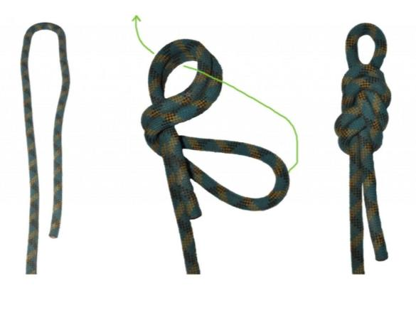
Простой проводник

Прямой
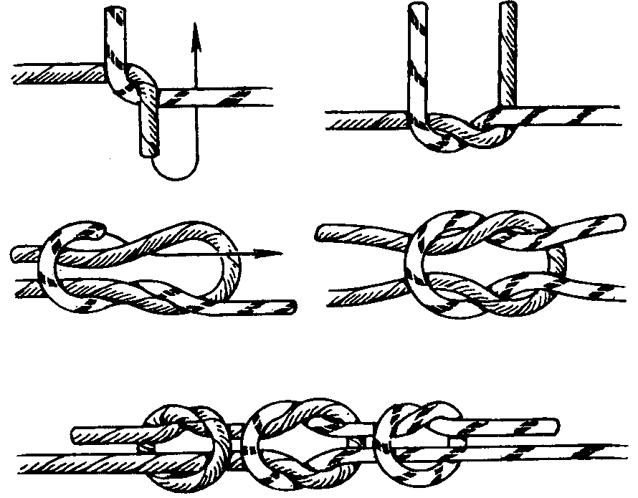
Булинь

Стремя
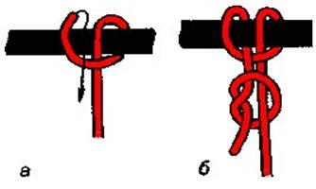
Встречный
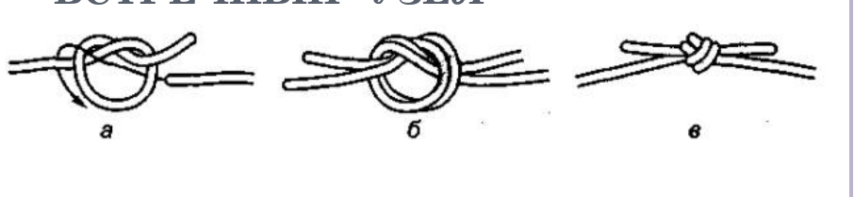

Приложение № 3.
ТИПЫ КОСТРОВ.
